Phân lập và xác định một số đặc điểm sinh học của vi khuẩn Photobacterium damsalae gây bệnh tụ huyết trùng trên cá biển
Lê Minh Hải¹, Phạm Thị Tâm², Tô Long Thành³, Mẫn Hồng Phước²
¹Trường Đại học Vinh
² Viện Đại học Mở Hà Nội
³ Trung tâm Chẩn đoán Thú y Quốc gia

Tóm tắt
7 chủng vi khuẩn được phân lập từ cá biến nghi mắc bệnh tụ huyết trùng có các đặc điểm hình thái, đặc tính sinh lý sinh hoá phù hợp với P. damselae trong đó 02 chủng T1.7 và chủng T1.8 gây chết chết 100% cá thí nghiệm sau 8 ngày gây nhiễm với biểu hiện lâm sàng đặc trưng của bệnh. Chủng T1.7 được xác định là P. damselae subsp. Piscicida. Các loại kháng sinh phổ biến để điều trị bệnh như Ampicilin, Gentamycin, Norfloxacin, Enrofloxacin, Erythromycin đều bị kháng bởi ít nhất 01 chủng vi khuẩn P. damselae, trong đó 02 chủng T1.7 và B10.25 kháng với 3-4 loại kháng sinh. Các kết quả nghiên cứu cho thấy rằng vi khuẩn P. damselae có độc lực cao, có nguy cơ kháng kháng sinh lớn, vì vậy cận có các nghiên cứu để đưa ra các giải pháp phòng và điều trị bệnh thích hợp, làm giảm thiệt hại do bệnh gây nên.
Từ khoá: P. damselae, xuất huyết nhiễm trùng, kháng kháng sinh, liều gây bệnh.

- Đặt vấn đề
Bệnh tụ huyết trùng Pseudotuberculosi hay còn được gọi là xuất huyết nhiễm trùng, gây ra bởi vi khuẩn ưa mặn Photobacterium damselae. Vi khuẩn này lần đầu tiên được phân lập từ các quần thể cá rô trắng (Morone americanus) hoang dã và cá vược (M. saxatilis) vào năm 1963 ở vịnh Chesapeake, Hoa Kỳ (Snieszko et al, 1964.), hiện là vật chủ tự nhiên của các tác nhân gây bệnh trên nhiều loài cá biển (Romalde & Magariños, 1997). Bệnh này có ảnh hưởng lớn về kinh tế cả ở Nhật Bản, và ở khu vực Địa Trung Hải, do nó gây ra thiệt hại lớn cho nghề nuôi cá tráp và cá chẽm.
Vi khuẩn P. damselae có thể tấn công và gây bệnh trên cá biển nuôi ở tất cả các giai đoạn phát triển của cá từ giai đoạn ấu trùng, cá giống đến cá nuôi thương phẩm. Khi bị bệnh cá có thể biểu hiện ở dạng mãn tính và cấp tính, biểu hiện bệnh tụ huyết trùng như: gây loét trên da, xuất hiện các nốt kem trắng hoặc u hạt tubercules màu trắng ở một số cơ quan nội tạng, gây hoại tử trong nội tạng, hoại tử tập trung ở thận và lá lách, gây nhiễm trùng và hoại tử rộng rải (Evelyn năm 1996; Romalde, 2002; Barnes và các cộng sự, 2005). Cá bệnh có thể chết sau 5-10 ngày với tỷ lệ chết cao từ 80-100% gây thiệt hại kinh tế ở các nước như: Nhât, Mỹ, Pháp, Tây Ban Nha, Hy Lạp, Thổ Như Kỳ,... Ở Việt Nam, bệnh phân bố ở hầu hết các vùng nuôi trên cả nước.
Nghiên cứu này được thực hiện với mục đích phân lập và xác định được các đặc tính sinh học của các chủng P. damsalae từ mẫu bệnh phẩm một số loài cá nước mặn như cá mú, cá chẽm, cá hồng và cá giò để làm cơ sở cho công tác phòng và điều trị bệnh.

- Đối tượng và phương pháp nghiên cứu
2.1. Đối tượng nghiên cứu
Vi khuẩn Photobacterium damselae được phân lập từ các mẫu cá biển (cá mú, cá hồng, cá giò, cá bớp) có các biểu hiện của bệnh tụ huyết trùng được thu thập ở vùng biển Quảng Ninh, Hải Phòng, Nam Định.
2.2. Phương pháp nghiên cứu
2.2.1. Phương pháp phân lập và nuôi cấy vi khuẩn
P. damsalae được phân lập trên các mẫu gan, thận, da, mắt, vây cá thu nghi mắc bệnh tụ huyết trùng. Nghiền mẫu trong dung dịch nước muối 1,5%. rồi tăng sinh trong môi trường BHI vô trùng. Nuôi lắc ở 28°C, 150 vòng/phút trong vòng 24 giờ. Canh khuẩn tăng sinh được pha loãng theo hệ số 10⁻¹₋ 10⁻⁷ rồi cấy trên môi trường Marine agar Nuôi trong tủ ấm điều kiện 28°C trong 24 giờ. Các khuẩn lạc có đặc điểm điển hình của vi khuẩn P. damsalae trên môi trường Marine agar (khuẩn lạc hình tròn, lồi, bóng, có màu hồng hơi nâu hoặc màu trắng đục) được thu thập để xác định loài dựa trên đặc điểm hình thái vi khuẩn, đặc điểm sinh hóa, đặc điểm phân tử
2.3.2. Phương pháp hóa sinh
- Thử nghiệm khả năng sinh enzyme Catalase: sử dụng que cấy đầu tròn lấy 1 lượng vi khuẩn từ khuẩn lạc thuần đặt lên phiến kính sạch và nhỏ 1 giọt H₂O₂ 30%. Quan sát hiện tượng sau 1-2 giây. Thử nghiệm là (+) khi có hiện tượng sủi bọt khí do O₂ được tạo ra từ phản ứng phân giải H₂O₂, ngược lại là (-) với khi không có sủi bọt khí.
- Thử nghiệm khả năng sinh Indol: Môi trường sử dụng cho phản ứng là môi trường LB bổ sung 2% Trypton. Dùng que cấy vô trùng lấy vi khuẩn cấy vào trong môi trường, nuôi lắc 150 vòng/ phút ở 28ºC trong vòng 18h – 24h. Bổ sung 1ml xylen vào ống nghiệm, lắc đều để chiết tách indol lên lớp dung môi hữu cơ. Nhỏ 1 – 2 giọt thuốc thử Kovac vào ống nghiệm, để vài phút quan sát hiện tượng trong lớp dung môi hữu cơ.
- Phản ứng lên men đường trong môi trường KIA: sử dụng môi trường tổng hợp KIA (Kligler Iron Agar). Hấp tiệt trùng môi trường rồi đổ ra các ống nghiệm vô trùng 7ml/ống, để tạo thạch nghiêng sao cho phần thạch nghiêng bằng 2 lần thạch đứng, đỉnh thạch nghiêng cách nắp ống nghiệm khoảng 2,5cm. Vi khuẩn được lấy từ đĩa cấy ria bằng que cấy vô trùng, cấy ria trên phần thạch nghiêng, dùng que cấy kéo một đường từ dưới lên và cấy đâm sâu vào phần môi trường thạch đứng. Nuôi vi khuẩn ở nhiệt độ 28°C, sau 24 giờ đọc kết quả. Ghi nhận màu, sự sinh khí ở phần sâu, màu ở mặt thạch nghiêng, sự tạo thành màu nâu bởi FeS.
- Phản ứng thử khả năng gây dung huyết: môi trường thạch máu (blood agar) 5%. Hấp môi trường vô trùng, để nguội khoảng 50°C rồi bổ sung máu cừu,lắc đều, đổ ra đĩa vô trùng. Lấy que cấy lấy khuẩn lạc, tiến hành cấy ria, nuôi tủ ấm 28°C trong 24 giờ và đọc kết quả.
2.3.4. Phương pháp nghiên cứu tính kháng kháng sinh của một số chủng vi khuẩn P. damselae phân lập
Các chủng P. damselae phân lập được đánh giá khả năng kháng kháng sinh với các loại kháng sinh được cho phép sử dụng trên động vật thủy sản như: ampicillin, gentamycin, norfloxacin, enrofloxacin và erythromycin. Các loại giấy tẩm kháng sinh được sử dụng trong nghiên cứu có hàm lượng kháng sinh như sau: ampicillin 25µg, gentamycin 30µg, norfloxacin 10µg, enrofloxacin 5µg và erythromycin 15µg do hãng MAST, UKcung cấp.
Các chủng vi khuẩn P. damselae phân lập được nuôi lắc trên môi trường BHI ở 28ºC sau 24h, dịch tăng sinh vi khuẩn được pha loãng xuống nồng độ 10⁻² rồi cấy trang lên bề mặt môi trường Muller Agar. Đặt các khoanh giấy kháng sinh đều lên trên bề mặt thạch. Nuôi vi khuẩn ở 28ºC, sau 24h đọc kết quả dựa vào đường kính vòng vô khuẩn.
Đánh giá tính kháng kháng sinh được tiến hành dựa theo tiêu chuẩn của Clinical and Laboratory (CLSI) (2006): Nhạy (≥20 mm), nhạy trung bình (15-19 mm), kháng (≤14 mm). [2]
    - Phương pháp gây nhiễm động vật thí nghiệm
- Động vật thí nghiệm: cá mú có trọng lượng 50-100g, khỏe mạnh được nuôi trong bể nuôi phòng thí nghiệm trong 2 tuần trước khi gây nhiễm.
- Liều vi khuẩn gây nhiễm: 10³-10⁶CFU/ml; Đường gây nhiễm: tiêm xoang phúc mạc 0,5ml/con. Thời gian theo dõi: sau mỗi 12 giờ trong 30 ngày.
2.3.6. Phương pháp PCR
Mục đích: phát hiện gen mã hóa vỏ polysaccharide của vi khuẩn P. damselase sp, kích thước gene: 410bp.
Cặp mồi: 5’-AGGGGATCCGATTATTACTG-3’ và 5’-TCCCATTGAGAAGATTTGAT-3’.
Thành phần phản ứng PCR: 10 µl DNA tổng số, 5µl 10x PCR buffer (100 mM Tris–HCl, 20 mM MgCl2, 500mM KCl pH 8,3), 0,2 mM dNTP, 1 µM of each primer, 1,25 U of Taq DNA polymerase, nước cất hai lần vừa đủ 50µl.Điều kiện phản ứng: 94ºC trong 5 phút; 35 chu kỳ phản ứng bao gồm: 94ºC for 30 giây,55ºC trong 30 giây, 72ºC trong 1 phút; 72ºC trong 7 phút.
2.3.7. Phương pháp giải trình trình tự và phân tích số liệu
Trình tự nucleotide gen mã hóa vỏ polysaccharide của vi khuẩn P. damselase sp được giải trình trên máy tự động ABI-3100 Avant Genetic Analyzer (Applied Biosystems). Chuỗi nucleotide được xử lý bằng chương trình SeqEd1.03, sau đó sử dụng chương trình AssemLIGN 1.9 và hệ chương trình MacVector 8.2 (Accelrys Inc.) trên máy tính Macintosh. So sánh đối chiếu và xử lý số liệu các chuỗi bằng chương trình GENEDOC 2.5.
- Chọn chuỗi so sánh mức độ tương đồng trình tự nucleotide:
Chuỗi nucleotide gen mã hóa vỏ polysaccharide của chủng vi khuẩn P. damselae thu thấp sẽ được đối chiếu, so sánh với các chủng của đã công bố từ Ngân hàng gen (GenBank).

III. Kết quả nghiên cứu và thảo luận
3.1. Kết quả phân lập vi khuẩn Photobacterium damselae gây bệnh trên cá biển nuôi lồng
Trong quá trình thu mẫu tại vùng biển Quảng Ninh, Nam Định, Hải Phòng, chúng tôi thu nhận được 17 mẫu cá (cá mú, cá hồng, cá bớp) códấu hiệu của bệnh tụ huyết trùng: có vết loét trên da), bong tróc vảy, xuất huyết trên da, xuất huyết vây ngực, da tối màu, bơi dữ dội khác thường. Thực hiện phân lập vi khuẩn P. damselae chúng tôi thu được các kết quả trong bảng 3.1.

Bảng 3.1. Kết quả phân lập vi khuẩn P. damsalae từ các mẫu cá biển nghi mắc tụ huyết trùng
TT | Tên chủng | Đặc điểm vi khuẩn | Các phản ứng sinh hóa
 |  |  | Catalase | Indole | KIA | Khả năng dung huyết
1 | T1.7 | Trực khuẩn, lưỡng cực, gram (-) | + | - | Tùy tiện, lên men glucose, sinh khí | β
2 | T1.8 | Trực khuẩn, lưỡng cực, gram (-) | + | - | Tùy tiện, lên men glucose, sinh khí | β
3 | T4.2 | Trực khuẩn, gram (-) | + | + | Không thực hiện
4 | T4.3 | Trực khuẩn gram (-) | + | - | Tùy tiện, lên men glucose, sinh khí | β
5 | T4.4 | Trực khuẩn gram (-) | + | - | Tùy tiện, lên men glucose, sinh khí | β
6 | B5.22 | Trực khuẩn, lưỡng cực, gram (-) | + | - | Tùy tiện, lên men glucose, sinh khí | β
7 | B10.25 | Trực khuẩn gram (-) | + | - | Tùy tiện, lên men glucose, sinh khí | α

Từ 17 mẫu bệnh phẩm ban đầu, chúng tôi phân lập được 07 chủng vi khuẩn P. damsalae với các đặc điểm hình thái: khuẩn lạcmàu trắng đục, vàng sậm hoặc nâu đỏ, tròn đều, trơn, bóng với kích thước 1- 2 mm (hình 3.1), tế bào dạng trực khuẩn, lượng cực, gram âm (hình 3.2).

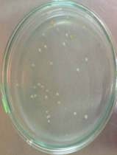  Hình 3.1. Hình thái khuẩn lạc trên  môi trường Marine agar | Hình 3.2. Hình thái vi khuẩn P. damselae  soi dưới kính hiển vi quang học
Các chủng này đều phát triển tốt, tạo khuẩn lạc màu xanh trên môi trường TCBS ở điều kiện 28ºC trong 24 – 32 giờ (hình 3.3). Đặc điểm này tương tự với báo cáo của Love et al. (1981) và Thyssen et al. (1998), trên TCBS, khuẩn lạc vi khuẩn P. damselae có màu xanh, tròn, lồi, bóng.

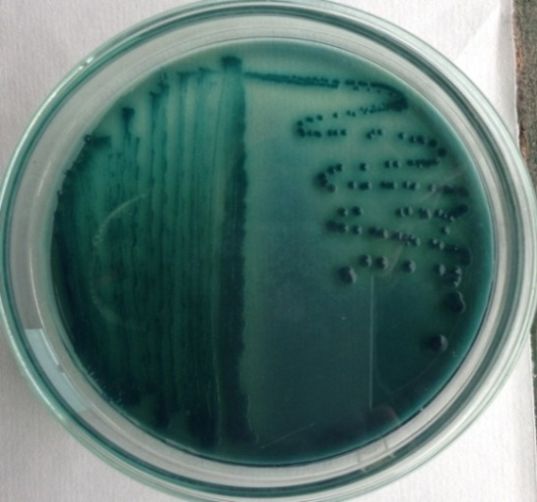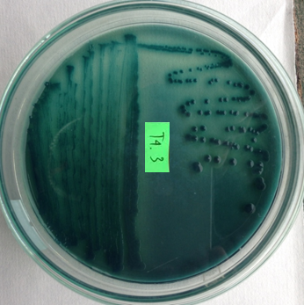
Hình 3.3. Hình thái khuẩn lạc khi ria trên môi trường TCBS
Bên cạnh đó, Thyssen et al. (1998 cũng báo cáo rằng: vi khuẩn P. damsalae là trực khuẩn lưỡng cực gram âm có khả năng lên men đường glucose và sinh hơi (Hình 3.4a), dương tính với phản ứng catalase (Hình 3.4b), âm tính với phản ứng indol (Hình 3.4c) và có khả năng gây dung huyết β (Hình 3.4d). Các đặc điểm này đều có ở 7 chủng vi khuẩn có tên trong bảng 3.1. Như vậy, bước đầu chúng tôi nhận định rằng, đã phân lập được 7 chủng vi khuẩn P. damsalae gây bệnh xuất huyết ở cá biển nuôi tại một số tỉnh miền Bắc Việt Nam.
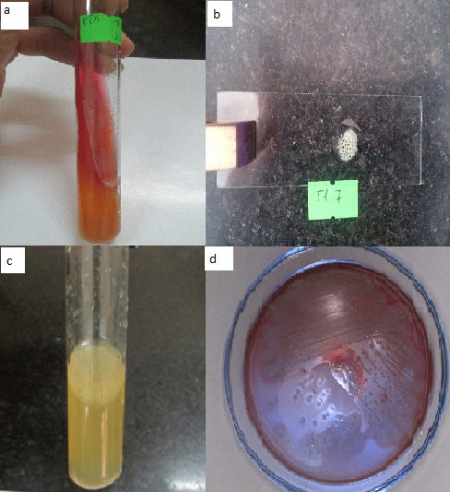
Hình 3.4. Kết quả thử nghiệm các phản ứng sinh hóa
(a) các phản ứng lên men trên môi trường KIA; (b) Phản ứng Catalase; (c) Phản ứng sinh Indol với thuốc thử Kovac; (d) Khuẩn lạc P. damselae trên thạch máu
3.2. Kết quả thử nghiệm khả năng kháng kháng sinh của các chủng Photobacterium damselae phân lập được
Thông thường, để điều trị bệnh xuất huyết ở cá biển, các loại kháng sinh thuộc nhóm Quinolone và β-lactam được khuyến cáo sử dụng. Để đánh giá hiệu quả điều trị bệnh của các loại kháng sinh này, chúng tôi đánh giá khả năng kháng kháng sinh của 07 chủng vi khuẩn phân lập với các loại kháng sinh được cho phép sử dụng trên động vật thủy sản là: Ampicilin 25µg, Gentamycin 30µg, Norfloxacin 10µg, Enrofloxacin 5µg, Erythromycin 15µg. Kết quả của thử nghiệm kháng sinh được thể hiện trong Bảng 3.3 và Hình 3.6.
Bảng 3.3. Khả năng kháng kháng sinh của các chủng P. damselae phân lập
Tên chủng | Ampicilin 25µg |  | Gentamycin 30µg |  | Norfloxacin 10µg |  | Enrofloxacin 5µg |  | Erythromycin 15µg
 | D |  | D |  | D |  | D |  | D
T1.7 | 0 | R | 20 | S | 0 | R | 0 | R | 13 | R
T1.8 | 0 | R | 20 | S | 22 | S | 20 | S | 25 | S
T4.2 | 0 | R | 20 | S | 20 | S | 23 | S | 22 | S
T4.3 | 0 | R | 24 | S | 16 | I | 22 | S | 23 | S
T4.4 | 0 | R | 20 | S | 20 | S | 17 | I | 27 | S
B5.22 | 0 | R | 20 | S | 20 | S | 18 | I | 15 | I
B10.25 | 0 | R | 12 | R | 25 | S | 20 | S | 12 | R
S: Nhạy (≥20 mm), I: Nhạy trung bình (15-19 mm), R: Kháng (≤14 mm),
D: Đường kính vòng vô khuẩn (mm)
Kết quả thử khả năng kháng kháng sinh trên 7 mẫu vi khuẩn P. damselae đã phân lập được cho thấy: Tất cả 7 chủng thử nghiệm đều kháng với kháng sinh Ampicilin; 1/7 chủng kháng với kháng sinh Gentamycin; 2/7 chủng trung tính, 1/7 chủng kháng với kháng sinh Norfloxacin; 1/7chủng kháng với kháng sinh Enrofloxacin; 2 /7chủng kháng với kháng sinh Erythromycin.Như vậy, tất cả các loại kháng sinh sử dụng trong nghiên cứu này đều bị kháng bởi ít nhất 01 chủng vi khuẩn P. damselae, trong đó 02 chủng T1.7 và B10.25 kháng với 3-4 loại kháng sinh. So sánh với kết quả nghiên cứu của Pasqualina Lagana và cộng sự (2011) [6], thử nghiệm tính mẫn cảm của các chủng P. damselae phân lập ở một số trang trại nuôi trồng thủy sản ở Ý cho kết quả các chủng vi khuẩn P. damselae kháng với ampicillin, carbenicillin, kanamycin, cephalothin và rất nhạy cảm với chloramphenicol, nitrofurantoin và tobramycin. Kết quả này cho thấy, ở các quốc gia khác nhau thì có các loại kháng sinh khác nhau có thể đượcdùng để điều trị bệnh do vi khuẩn P. damselae gây ra.

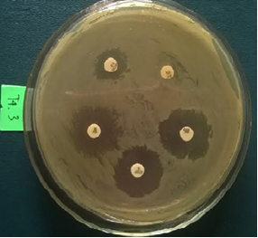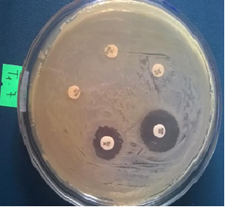
Hình 3.6. Đánh giá khả năng kháng kháng sinh của chủng vi khuẩn P. damselae phân lập
Từ kết quả thu được có thể thấy nguy cơ kháng kháng sinh là rất lớn, điều này có thể dẫn tới hiệu quả điều trị không cao.
3.3. Khả năng gây bệnh cho cá mú của chủng vi khuẩn phân lập
07 chủng vi khuẩn P. damselae được phân lập từ các mẫu cá nghi mắc bệnh tụ huyết trùng được đánh giá độc lực bằng cách gây nhiễm cho cá giống ở giai đoạn mẫn cảm nhất với các tác nhân gây bệnh. Kết quả gây bệnh thực nghiệm bằng các chủng vi khuẩn cho kết quả cụ thể như sau: Ở tất cả các liều thí nghiệm đều có cá chết, ngoại trừ lô đối chứng không gây chết cá thí nghiệm, sau 24 giờ gây nhiễm cá có biểu hiện bệnh điển hình là xuất huyết, cá bị nhiễm bệnh chết sau 48 giờ sau khi xuất hiện dấu hiệu bệnh lý.
Bảng 3.4. Kết quả cảm nhiễm trên cá mú bởi vi khuẩn P. damselae
Chủng vi khuẩn | Tỷ lệ cá chết sau 2 ngày (%) | Tỷ lệ cá chết sau 4 ngày (%) | Tỷ lệ cá chết sau 6 ngày (%) | Tỷ lệ cá chết sau 8 ngày (%)
T1.7 | 0 | 50 | 70 | 100
B5.22 | 0 | 20 | 20 | 50
T4.4 | 0 | 40 | 20 | 60
B10.25 | 0 | 10 | 20 | 30
T4.2 | 0 | 30 | 20 | 60
T4.3 | 0 | 20 | 30 | 60
T1.8 | 0 | 50 | 30 | 100
Lô đối chứng | 0 | 0 | 0 | 0
Chủng T1.7 và chủng T1.8 gây chết cá thí nghiệm với tỷ lệ rất cao, gây chết 100% cá thí nghiệm sau 8 ngày tiêm, dấu hiệu bệnh tích: bong vẩy vị trí tiêm, xuất huyết mang, gốc vây thân, bề mặt gan xuất hiện các u hạt màu trắng.
Chủng T4.2, T4.3, T4.4 có độc lực tương đối cao, gây chết 60% cá thí nghiệm sau 8 ngày tiêm với các dấu hiệu bệnh tích: xuất huyết nhẹ ở mang và hàm, lở loét tại vị trí tiêm, nội tạng bắt đầu hoại tử. Chủng B5.22 và B10.25 có độc lực không cao, gây chết cá thí nghiệm dưới 50% sau 8 ngày tiêm và không có dấu hiệu xuất huyết rõ ràng trên cơ thể cá.
3.4. Xác định loài P. damselase gây bệnh trên cá biển nuôi lồng bằng phương pháp sinh học phân tử
Theo Rajan và cộng sự, 2003, kích thước gen mã hóa vỏ polysaccharide của vi khuẩn Photobacter damselase sp khoảng khoảng 410bp. Trong nghiên cứu này, chúng tôi sử dụng trình tự gen này để xác định loài P. damselase gây bệnh cho cá biển nuôi ở một số tỉnh miền Bắc Việt Nam. Chủng T1.7 có các đặc điểm điển hình của một chủng P. damselase gây bệnh được sử dụng để xác định loài.
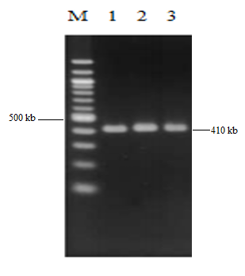
Hình 3.5. Hình ảnh điện di sản phẩm PCR khuếch đại gen mã hóa vỏ polysaccharidecủa vi khuẩn
(M: thang chuẩn 100 bp, băng 1-3: T1.7)
Sản phẩm khuếch đại gen mã hóa vỏ polysaccharide của chủng vi khuẩn T1.7 có kích thước là 410bp, tương đương với kích thước lý thuyết của gen mã hóa vỏ polysaccharide của vi khuẩn P. damselase. Bằng phương pháp giải trình tự gen, đã xác định được trình tự gen này như sau:
ATGGGGCAGT TAAGTCGACA AATTAAAGAA AAATTGCGTC AAGTAATATG AAGATTTCGC TCCCAGCCTG TTTTATCTGC AGAGATACAA AGTAAAGGCC AAAAAGCTTT ACTTGAATTG AGAAAAAAAC AGCCGTTATC TGAACAGGAA AACAAGGTTA TTTGGATCTA TTGGGACTCG GGTCTCGATA GAGCACCTGA AGTTGTTCGC CTGAGTCATC AAAGTTGGTG TCAATTTAAT CCAGATTATC AAGTTGTTTT ACTGAGTAAT GCAAATATAG AACAATATTT AGATTTTGAT TTTAATGATA TTTTTCCTAT GTTGTCAGTA AAGTTAGGGG CTGCGGGTAA GAGTGATTTG TTACGCTTAT ATCTGCTTAA TCGGTATGGT GGTGTATGGG CAGATGCAACAACGTTTTGT GTCAAGCCAC TTTCACAATG GCTAGATCTC TCTCAAACTA GCTTCTTCTG CTTAAGAGAA AAGCATTCTA ATGATCGTTA TTTAGTGTCT TGGTGTTTAG CCGCAAATGC AGGGGATCCG ATTATTACYG ACCTTCTTAA TGCGTCGCTA GATTCACTTAA TTCAGCCAAG GCCTTATCGG TTAGATATTG TTGGCTTAAA AACTACATTA CAATTAGCGC AAGGAACACA ATTTATATCA AAGCATCACT CTGGCTTTCG TTTATTAAAT TATCTTGAAA GTAAAGTTGT CTCATAATCA GTTGGCTTGG CAATATATCG AGCAGCAACA TAATTTATGC GCAGAAATGT ATGAAGAGAT AACAAGCTTT AAATCGTCTT ATGTTGCGAA ACAAAAGTAT CGAGAAAAAT ACATCAGTGG TACGTTATAT
CAGAAAGAG CAGAATACAT ATCAAATCTT CTCAATGGGA AAAGCTTAG
Bằng công cụ Blast, chúng tôi đã xác định được trình tự gen mã hóa vỏ polysaccharide của chủng vi khuẩn T1.7tương đồng 98% với trình tự gen này của chủng vi khuẩn P. damselae subsp. Piscicida có mã số GeneBank là AB074290.1, AB105411.1, AB105409.1. Kết quả này có thể cho phép kết luận, chủng T1.7 là chủng P. damselae subsp. Piscicida.
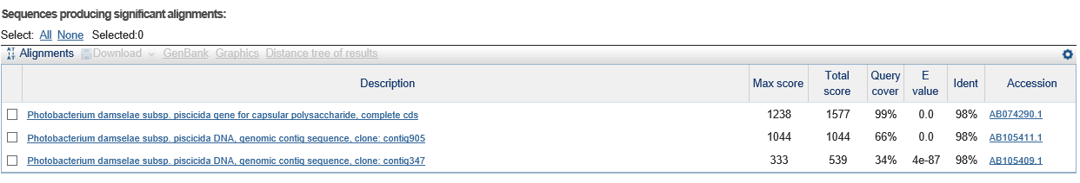
Hình 3.6. So sánh mức độ tương đồng của gen mã hóa vỏ polysaccharide của chủng vi khuẩn T1.7 với các trình tự của GeneBank
IV. Kết luận
Quá trình phân lập và nghiên cứu các đặc tính sinh hoá đã xác định được 7 chủng có các đặc điểm hình thái, đặc tính sinh lý sinh hoá phù hợp với P. damselae, một trong số các chủng này đã được xác định là P. damselae subsp. Piscicida bằng phương pháp sinh học phân tử. Các chủng vi khuẩn này đã được đánh giá về đặc điểm sinh hóa, đặc điểm gây bệnh và mức độ kháng một số loại kháng sinh được sử dụng trong điều trị bệnh tụ huyết trùng ở cá biển. Các kết quả nghiên cứu cho thấy rằng vi khuẩn P. damselae có độc lực cao, có nguy cơ kháng kháng sinh lớn, vì vậy cận có các nghiên cứu để đưa ra các giải pháp phòng và điều trị bệnh thích hợp, làm giảm thiệt hại do bệnh gây nên.
Tài liệu tham khảo
- Botella S., Pujalte M.-J., Maciasn M.-C., Hernandez J. and Garay E. (2002). Amplified fragment length polymorphism (AFLP) and biochemical typing of Photobacterium damselae subsp. Damselae. Journal of Applied Microbiology, Volume 93, Issue 4, 681–688.
- Fouz B., Toranzo, A.E., Millan, M. & Amaro, C. (2000). Evidence that water transmits the disease caused by the fish pathogen Photobacterium damselae subsp.Journal of Applied Microbiology 88: 531-535.
- Đỗ Thị Hòa, Bùi Quang Tề, Nguyễn Huy Dũng, Nguyễn Thị Muội (2004). Bệnh học thủy sản. NXB Nông Nghiệp Thành phố Hồ Chí Minh.
- Lê Thanh Hoà (2006), Y – Sinh học phân tử (Quyển 1). Nhà xuất bản Y học. Hà Nội.
- Labella A., C. Berbel, M. Manchado, D. Castro and J. J. Borrego (2011). Photobacterium damselae subsp. Damselae, an emerging pathogen affecting new culture marine fish species in Southern Spain. Archives of virology 142, 2345-2364.
- Laganas Pasqualina, Gabriella Caruso, Eleonora Minutoli, Renata Zaccone, Santi Delia (2011). Susceptibility to antibiotics of Vibrio spp and Photobacterium damsela ssp. Piscicida strains isolated from Italian aquaculture farms. The new microbiologica 34, 1/2011, 53-63.
- Trần Phước Linh (2008), “Phương pháp phân tích vi sinh vật”, Nhà xuất bản giáo dục.
- Osorio C. R., Romalde J. L., Barja J. L., Toranzo A. E. (2000). Presence of phospholipase D (dly) gene coding for damselysin production is not a pre-requisite for pathogenicity in Photobacterium damselae subsp. damselae. Microb. Pathog. 28:119–126.
- Rajan P.R., J.H.-Y. Lin, M.-S. Ho and H.-L. Yang (2003). Simple and rapid detection of Photobacterium damselae ssp. piscicida by a PCR technique and plating method. Journal of Applied Microbiology 95, 1375–1380. With 1 Institute of BioAgricultural Sciences, Academia Sinica, Nankang, Taipei, Taiwan and 2 Institute of Biotechnology, National Cheng Kung University, Tainan, Taiwan.
- Romalde Jesu´ s L. (2002). Photobacterium damselae subsp. piscicida: an integrated view of a bacterial fish pathogen. Int Microbiol 5: 3–9.

SUMMARY
Characteristics of Photobacterium damsalae isolated from sea fish infected Pasteurellosis
Le Minh Hai¹, Pham Thi Tam², To Long Thanh³, Man Hong Phuoc²
¹Vinh University
²Ha Noi Open University
³ National Centre for Veterinary Diagnostics

07 strains of bacteria isolated from the fish that is showed the typical symptoms of pasteurellosis, they have the morphological, biochemical and physiological characteristics similar to P. damselae. 02 strains signed T1.7 and T1.8 can caused 100% mortality of fish after 8 days infected with typical clinical manifestations of Pasteurellosis. T1.7 strains were identified as P. damselae subsp. Piscicida. The common antibiotics are used to treat the disease as ampicillin, gentamycin, norfloxacin, enrofloxacin, erythromycin were resisted by at least 01 strains of P. damselae, 02 strains T1.7 and B10.25 can resist to 3-4 type of antibiotic. The results suggested that the P. damselae showed highly virulent and have a high risk of antibiotic resistance so it is necessary to develop aneffectiveness solutions for prevention and treatment to inhibit the damage caused by the disease.
Key words: P. damselae, hemolysis, infection, antibiotic resist, disease infection dose.

